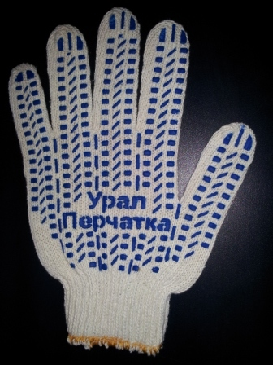
ООО «УралПерчатка»

Тел/факс: +7 (351) 231-20-80; 210-47-82
http://www.perchatka74.ru/
e-mail: ural.perchatka@mail.ru
Адрес: г. Челябинск, пр-т Ленина 2А (территория завода «Росси»)
Наименование | цена за пару с НдС  ОТ 200 ПАР | цена за пару  с НдС  ОТ 1 000 ПАР | цена за пару  с НдС  ОТ 5 000 ПАР
Перчатки 4 нит. эконом  с ПВХ «точка» (белые) 10,5 класс | 9,5 руб. | 8,0 руб. | 7,5 руб.
Перчатки 4 нит. с пвх «точка»  (белые, черные) 10,5 класс | 10,0 руб. | 9,0 руб. | 8,0 руб.
Перчатки 5нит. с ПВХ  (белые, черные) 7,5 класс | 11,0 руб. | 10,0 руб. | 9,5 руб.
Перчатки 5нит.  с ПВХ «ВОЛНА» ЛЮКС  (белые, черные) 7,5 класс | 11,5 руб. | 11,0 руб. | 10,5 руб.
Перчатки 6нит. с ПВХ  (белые, черные) 7,5 класс | 16,0 руб. | 15,0 руб. | 14,0 руб.
Перчатки двойные  8 ниток чёрные с ПВХ | 17,5 руб. | 16,5 руб. | 16,0 руб.
Перчатки не кондиция | 60 руб. за 1 кг.

ЦЕНА НА ПЕРЧАТКИ БЕЗ ПВХ ПОКРЫТИЯ
НА 50 КОПЕЕК МЕНЬШЕ.

